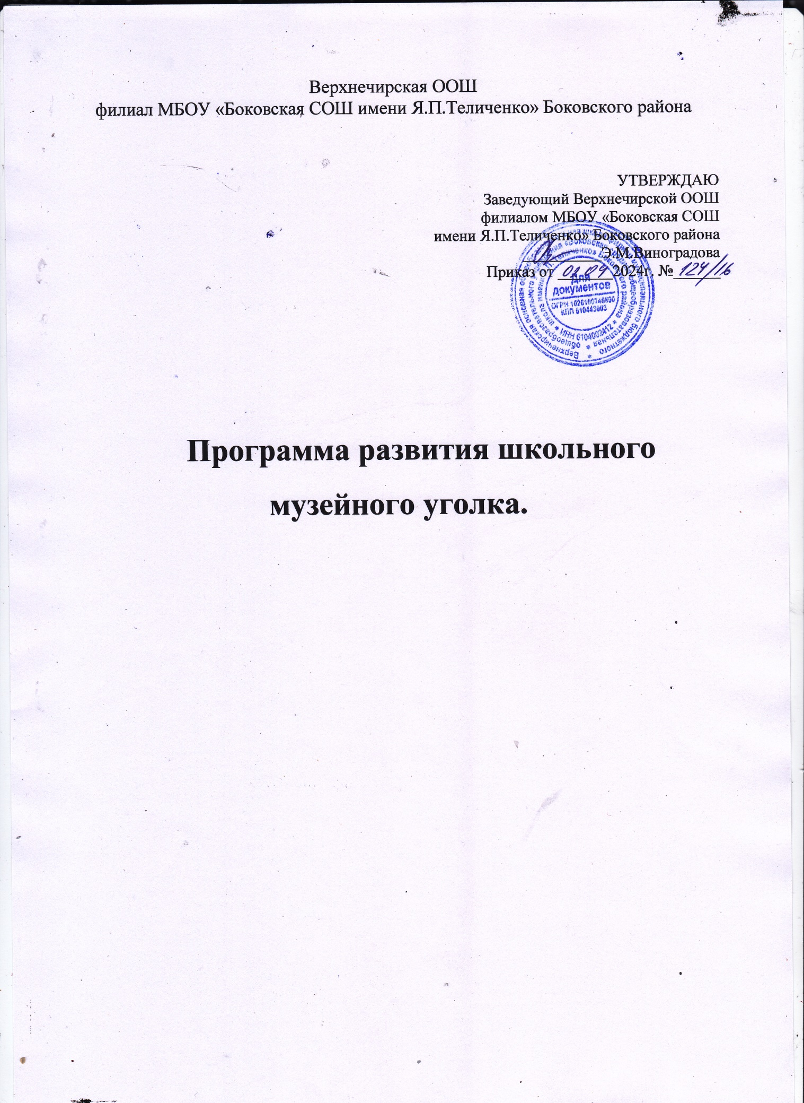

**Пояснительная записка.**

Дети - будущее нашего общества. Проблема патриотического воспитания подрастающего поколения – одна из наиболее актуальных сегодня. Настоящий патриот Родины помнит прошлое и приумножает его славу. Важно воспитать у молодежи такие качества, как гражданственность, трудолюбие, любовь к Родине и окружающей природе, семье- все то, что является основой государственной политики в области образования, закрепленной в Законе «Об образовании». Музейный уголок помогает воспитать в наших детях чувство достоинства и гордости, ответственности и надежды, раскрывает истинные ценности семьи, нации и Родины. Ребенок, подросток, который будет знать историю своего села, города, быта своих предков, памятников архитектуры, никогда не совершит акта вандализма ни в отношении этого объекта, ни в отношении других.

 Важнейшей первоочередной задачей юных краеведов является собирание и сохранение всех разнообразных памятников истории и культуры: документальных, археологических, фольклорных, топонимики, народного искусства, рассказов старожилов, ветеранов Великой Отечественной войны, стихов и легенд.

  Коллектив нашей школы решил создать программу деятельности школьного музейного уголка, направленную на решение проблемы воспитания патриотических и нравственных качеств личности, так актуальных в наше время. Работа по предполагаемой программе позволит обучающимся осваивать различные виды деятельности: проблемный, поисково-исследовательский, коммуникативный, творческий. Она дает возможность классным коллективам выбирать разные формы работы по всем блокам программы:

* устное народное творчество;
* краеведение;
* милосердие;
* поисковая работа;
* готовность к защите Родины.

 Программа деятельности школьного музейного уголка открытая. Это позволяет ее дополнять, уточнять, совершенствовать, корректировать. Создание данной программы вытекает из необходимости включить работу школьного музейного уголка в систему воспитательной работы в школе, поэтому она представляет собой подпрограмму общей школьной программы воспитания.

**Цель:** создание условий для воспитания гражданина и патриота с личной ответственностью перед Родиной, с высокой культурой, гуманистической направленностью, умеющего действовать в интересах совершенствования своей личности, общества и Отечества, любящего свою семью, школу, село, Россию.

**Задачи:**

* развитие интереса к истории, культуре, быту, языку родного края;
* развитие   интереса  к   поиску,   исследованиям,   научно-познавательной деятельности;
* развитие творческих способностей учащихся;
* воспитание чувства уважения, толерантности по отношению к народам Республики;
* воспитание     бережного     отношения     к     плодам     труда,     опыту предшествующих поколений;
* сохранение исторического наследия и исторической памяти;
* сохранение лучших традиций школы, района, государства;
* развитие деятельности учащихся по охране памятных мест, памятников истории и культуры родного края;
* пополнение    и обновление музея материалами, связанными с историческими   событиями,   жизнью   и   бытом   людей,  старинными обрядами, обычаями, праздниками;
* организация  проведения  конкурсов,   викторин,  олимпиад,  походов  и экскурсий;
* укрепление сотрудничества с музеями, архивами, библиотеками, учреждениями дополнительного образования, фольклорными коллективами;
* привлечение к работе родителей учащихся, общественности.

**Прогнозируемые результаты**

Целенаправленная совместная деятельность способствует достижению положительных результатов

* достижения  обучающихся по  предметам  истории,  литературы,  ИЗО, музыки, технологии;
* постоянное  развитие  музейного уголка,   увеличение  количества  его экспонатов, появление новых экспозиций;
* положительные изменения, происходящие с личностью обучающихся, в их духовном росте;
* стимулирование позитивного поведения учащихся, ориентация их на ведение нормального образа жизни;
* пополнение знаний учащихся об истории и культуры своего края и всего народа;
* создание условий для самовыражения и самореализации школьников;
* переосмысление ценностей и определение своего места, своего «я», место своей семьи в цепи исторических событий;
* учащиеся являются активными участниками поисковой, исследовательской, экскурсионной, пропагандистской работы;
* музейный уголок создает условия для творческой самореализации каждого ученика;
* руководитель   музея,    учителя, классные   руководители, психологи отслеживают работу учащихся, помогают советами, направляют их в нужное русло;
* музейный уголок становится центром воспитательной работы в школе.

 Реализация программы осуществляется всем педагогическим коллективом. Работа по программе - это организованная интересная разнообразная жизнь с хорошо расставленными акцентами на ее ценностях

**Направления деятельности**

|  |  |
| --- | --- |
| Поисково-собирательная работа и работа с фондом уголка | 1. Инвентаризация имеющихся музейных предметов.  2. Создание инвентарной книги поступлений музейных предметов на постоянное хранение.  3. Систематизация музейных предметов по разделам и по темам.  4. Создание нормативных актов и документов по деятельности музея.  5. Поиск и пополнение музейного фонда музейными предметами. Сбор предметов старинного быта, документов, фотографий, изделий, связанных с народным творчеством, ремеслом, военными действиями.  6. Составление картотеки музейных предметов.  7. Создание условий для хранения экспонатов. |
| Работа с активом музейного уголка | 1. Обучение актива основам музееведения.  2. Распределение между активистами определенных участков работы.  3. Совместная практическая и теоретическая работа.  4. Совместное совершенствование содержания музейного уголка, комнаты и музейной работы.  5. Участие в издательской деятельности. |
| Поисковая научно-исследовательская работа | 1. Поиск адресов и сбор информации о выпускниках школы.  2. Поиск адресов и сбор информации о бывших учителях школы  3. Накапливание материалов по истории и этнографии родного края.  4. Написание рефератов учащимися на темы, связанные с историей, традиционной культурой, бытом, языком народов.  5. Собирание произведений фольклора: народных песен, частушек, сказок, загадок, пословиц, прибауток.  6. Запись народных праздников, обрядов, обычаев, суеверий.  7. Создание видео- и мультимедийных творческих проектов и сайта музея.  8.Результаты исследований представлять на районные, городские, областные научно-практические конференции. |
| Экскурсионно-просветительская работа | 1. Организация постоянных (с изменением и дополнением) и временных выставок и экспозиций музейных предметов, литературы, тематических материалов, творчества и достижений учащихся, родителей, учителей.  2. Проведение экскурсий, бесед, музейных уроков, устных журналов, классных часов.  3. Встречи с ветеранами Великой Отечественной войны и других войн, краеведами, поэтами, другими интересными людьми.  4. Дни открытых дверей.  5. Использование музейных предметов на уроках и во внеклассной работе. |
| Творческая работа | 1. Организация выставок творческих работ учащихся, их достижений.  2. Участие в краеведческих конкурсах, викторинах, олимпиадах и других мероприятиях школы, района. |
| Организационная работа | 1. Создание актива музейного уголка.  2. Планирование работы.  3. Составление программы исследовательской деятельности.  4. Организация встреч, поздравлений ветеранов, тружеников тыла, детей войны.  5. Оснащение и оборудование школьного музея. |
| Методическая и консультативная работа | 1. Составление лекций, бесед, ведение документации.  2. Обучение и подготовка активистов музейного уголка для проведения экскурсий.  3. Постоянное пополнение библиотеки, тематических папок с материалами.  4. Сотрудничество с музеями, архивами, учреждениями дополнительного образования, библиотеками. Обмен опытом с музеями других школ.  6. Целенаправленное использование материалов курсов, конференций, семинаров в работе школьного музейного уголка. |
| Материально-техническая база | 1. Изготовление стендов, витрин, макетов.  2. Ремонтные и технические работы.  3. Приобретение технических и канцелярских средств. |

**Реализация программы**

       1) уроки истории, литературы, музыки, изобразительного искусства;

       2) интегрированные уроки;

       3) уроки технического и художественного труда;

       4) программа «Краеведение»;

       5) предмет   ОРКСЭ

    6) краеведческие экскурсии и походы;

       7) организация свободного времени подростка.

Система массовых мероприятий.

В рамках деятельности музейного уголка регулярными стали тематические экскурсии, разработанные для классных часов.

Участие в районных выставках рисунка, конкурсе исследовательских работ по краеведению, экологической тематике.

Участие в конкурсах исследовательских в рамках краеведческого движения.

Создание музейных объединений

На базе школьного музейного уголка работает группа школьников, периодически сменяющаяся через год. Их работа непосредственно связана с музейными практиками и соответствует всем направлениям деятельности музейного уголка.

**Структура органов самоуправления музейного уголка**

Основной структурной единицей школьного музейного уголка является актив музейного уголка. Актив музейного уголка выбирается из наиболее активных учащихся, занимающихся поисковой и архивной работой по одному человеку от класса. При этом учитываются интерес и склонность к музейной работе, коммуникабельность и чувство ответственности. Выпускники обязаны передать свои знания и опыт начинающим активистам.

**Права и обязанности членов актива школьного музейного уголка:**

1. Актив музейного уголка - добровольное творческое формирование учащихся в возрасте 10-16 лет. Для совместной деятельности их объединяет общие интересы и склонность к гуманитарным наукам.
2. Члены актива обязаны:

* Активно работать в своих отделах-экспозициях
* Нести ответственность за порученное дело и сохранность исторического фондового материала музейного уголка
* Знать работу других отделов

1. Члены актива музея имеют право:

* Участвовать в работе совета содействия музейного уголка
* Вносить предложения в работу актива и музейного уголка в целом
* Самостоятельно общаться с информационными источниками
* За активную работу члены актива могут быть представлены к награждению

**Сроки реализации программы:**

Период 2024 - 2027 год

1) Разработка программы развития музейного уголка и утверждение программы на Педсовете школы.

2) Организация работы с архивом (сбор информации, фотографий)

3) Оформление стендов по темам.

4)Обновление, реставрация старых альбомов о выпускниках школы, об участниках Великой Отечественной войны, истории хутора.

5) Переписка с выпускниками школы.

6) Обработка собранной информации, написание отчетов, создание мультимедийных презентаций, выпуск музейных газет, выпуск тематических папок-раскладушек, создание передвижных выставок.

7) Экскурсии по музею.

8) Классные часы по темам: «История развития школы», «Они сражались за Родину», «Знаменитые выпускники школы» и т.д.

Ожидаемые результаты:

1. Получение целостной картины по истории развития школы и ее традиций.
2. Активизация деятельности в рамках патриотического, гражданского воспитания.
3. Выявление и сбор информации о школе: учителях, выпускниках.
4. Сохранение собранной информации.
5. Рациональное использование и пропаганда материалов о школе.
6. Воспитание у учащихся чувства гордости за свою школу, желание внести лепту в историю школы, оставить после себя след.
7. Организация экскурсионно-массовой работы: экскурсии, уроки, индивидуальные посещения, тематические вечера, встречи, передвижные выставки.
8. Влияние на выбор профессии учащимися.
9. Приобщение учащихся к исследовательской работе.
10. Изменение социальной и гражданской позиции учащихся, учителей и родителей.

Верхнечирская ООШ

филиал МБОУ «Боковская СОШ имени Я.П.Теличенко» Боковского района

УТВЕРЖДАЮ

Заведующий Верхнечирской ООШ

филиалом МБОУ «Боковская СОШ

имени Я.П.Теличенко» Боковского района

__________Э.М.Виноградова

Приказ от _______2024г. №______

## План работы школьного музейного уголка на 2024 - 2025 год

|  |  |  |
| --- | --- | --- |
| **Сроки проведения** | **Планируемое мероприятие** | **Ответственный** |
| Сентябрь | - **создание и утверждение актива музейного уголка из учащихся;**  **-** обсуждение, составление плана работы музейного уголка на учебный год; - оформление экспозиции уголка;  - обновление экспозиции уголка;  - составление плана экскурсий;  - подготовка экскурсоводов в соответствии с тематикой и планом проведения экскурсий;  - оформление информационного стенда  «История школы»; | Руководитель уголка |
| Октябрь | - участие в организации и проведении «Обзорной экскурсии» (ознакомление с экспозицией музейного уголка, историей его создания, тематическими разделами);  - участие в районной краеведческой конференции, посвященной историческому событию | актив учащихся  руководитель уголка |
| Ноябрь | - сбор материалов по истории школы,  об учителях-ветеранах,  -участие в семинаре руководителей школьных музеев и уголков района на базе районного актива | актив учащихся  руководитель |
| Январь | - сбор материалов и создание альбома об участниках Великой Отечественной войны - родственниках учащихся и учителей школы | актив учащихся    кл.руководители |
| Февраль | -инвентаризация и систематизация материалов школьного музейного уголка: создание инвентарной книги  - сбор материалов по истории школы  - единый урок, посвященный воинам-афганцам | актив учащихся  руководитель |
| Март | -проведение экскурсий;  -сбор и обработка материалов уголка;  -работа с фотографиями | актив учащихся  руководитель |
| Апрель | -обновление музейной экспозиции;  - экскурсия по классам в уголок | актив учащихся  все классы |
| Май | -уроки мужества;  - встреча с тружениками тыла и детьми войны.  -формирование нового состава краеведческого направления  - составление перспективного плана работы. | актив учащихся  1-9 класс  классные руководители |